پیدایش گاز و نفت

تاریخچه پیدایش نفت
ناروی یک کشور گاز و نفت است و این دو ماده در امتداد سواحل ناروی از شمال به جنوب پیدا می شود. نفت و گاز در آواخر دهه ۶۰ میلادی در ناروی کشف گردید. در پایان سال ۱۹۶۹ ایکوفیسک فیلدEkofiskfeltet بحیث نخستین ذخیره قابل استخراج تشخیص گردید و پس از آن ذخایر دیگری پی هم کشف گردید. کشف و استخراج نفت تغییرات مهم درعرصه تکنولوژی، اقتصادی و اجتماعی را در پی داشت. در سال ۲۰۱۶ درحدود ۱۸۵۰۰۰۰ نفر بطورمستقیم و غیرمستقیم در این سکتور به کار مشغول اند. در آغاز کشف و استخراج نفت و گاز شرکت های خارجی نقش مهم به عهده داشتند اما در سال ۱۹۷۲ شرکت نارویژی بنام استات اویل Statoil تاسیس گردید و از آنزمان تاهنوز این شرکت درین بخش نقش اساسی داشته است. ستات اویل اکنون بنام اکوینور Equinor نامیده می شود.
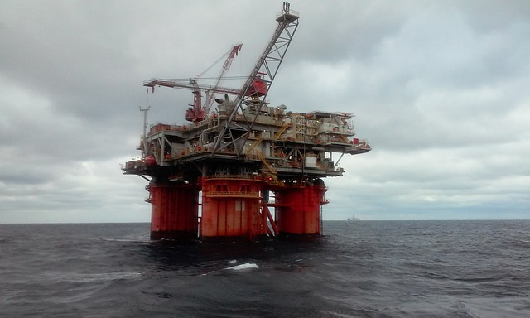
FOTO 1: Pixabay_keridjackson
نفت و گاز که در کل پترولیم گفته می شود از دوران باستان بحیث یکی از منابع انرژی در بعضی جاها مورد استفاده بوده است. پیش از ۴۰۰۰ سال قبل به روایت هرودت تاریخ نگار مشهور یونان قدیم، ازنفت برای اعمار دیوار ها و برج ها استفاده می شده است. هم چنین در خاورمیانه و امپراتوری فارس بحیث ادویه و برای روشن نمودن منازل طبقات بالای جامعه مورد بهره برداری بوده است. در چین باستان کشف پترولیم سابقه ۲۰۰۰ ساله دارد. استفاده از منابع پترولیم حدود چهار قرن قبل از میلاد در چین صورت می گرفته است.
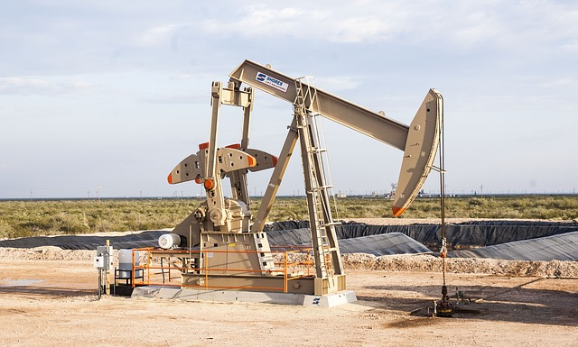
FOTO: Pixabay- Raimond Castillo
کیمیادان بنام جیمز یونگ James Youngدر قرن نزده موفق شد تا یک نوع نفت خاص که برای تنویر مناسب بود، کشف نماید. یونگ در سال ۱۸۴۸ یک شرکت تجارتی کوچک در زمینه تصفیه نفت خام ایجاد نمود. در قرن ۱۹ فعالیت های زیادی درین زمینه جریان داشت و اولین چاه تجارتی نفت در سال ۱۸۵۳ در پولیند آغاز به فعالیت نمود. از آنزمان ببعد اهمیت پترولیم بطور روز افزونی افزایش یافت و در شرایط موجود ۹۰٪ وسائل نقلیه توسط پترولیم فعالیت می کنند. از میان کشور های تولید کننده نفت سه کشوراز همه بیشتر پترولیم را تولید می کنند. این سه کشور عبارت است از: روسیه، ایالات متحده وعربستان سعودی.

چگونگی شکل گیری نفت در زمین
تغییرات پوسته زمین Jordskorpen موجب ترک خورده گیهای در پوسته زمین می شود. با نفوذ آب درین ترک خوردگیها و گرم بودن آن جای مناسب را برای رشد و نمو حیوانات و نباتات کوچک بحری فراهم می نماید. یعد ازآن تغیرات و حوادث تصادفی فراوان رخ می دهد، حوادث که زمینه را برای پیدایش پترولیم مساعد می سازد. تغییرات پوسته زمین حوض های آبی را بوجود می آورد که آب درآن بخوبی جریان ندارد. در نتیجه مقدار اکسیجن در آن پائین است و در زیر آن لجن و لای ۵ تا ۱۰٪ مواد عضوی جمع می شود و مواد عضوی آن را بیشتر آلجیر ها تشکیل می دهد.
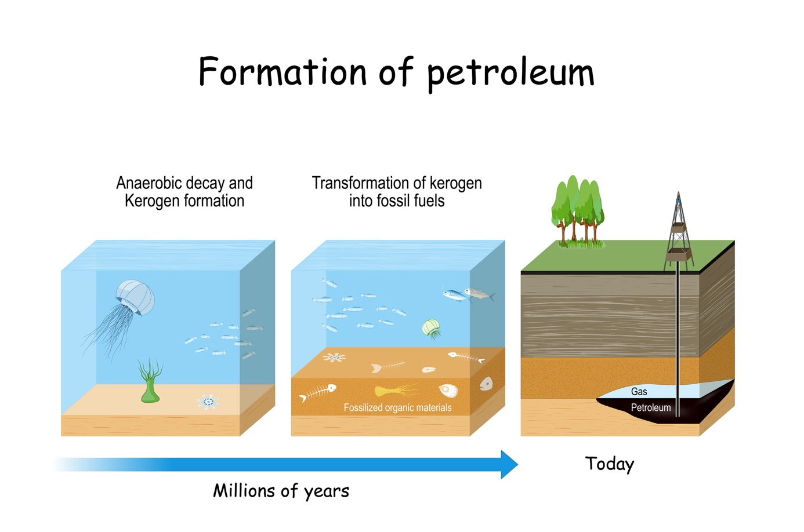
FOTO: AdobeStock_designua.
شرایط زمین شناسی در ۱۵۰ملیون سال قبل زمینه چهار شرط ایجاد نفت و گاز را در سواحل ناروی فراهم نمود. این چهار شرط عباتست از: سنگ منبع kildebergart، سنگ مخزن Reservoarbergart، سنگ سقف takbergart و تله های گاز و نفت Olje- og gaseller.

هر یکی ازین سنگ ها ویژه گیهای خود را دارد. سنگ منبع از متراکم شدن لجن با مواد عضوی بوجود می آید و پترولیم در همین نوع سنگ شکل می گیرد و از همین روست که آن را سنگ منبع می نامند. سنگ مخزن از ریگ های که باهم تراکم یافته اند بوجود می آید. سنگ مخزن یا ریگی در برگیرنده سوراخ های فراوان است که برای آب و پترولیم جا دارد. سنگ مخزن یک سنگ با خلاهای فراوان است و می تواند مخزن برای نفت و گاز باشد. سنگ سقفی از مواد ریز بوجود آمده است که باهم بگونه سنگ باهم فشرده شده اند. این سنگ یا لایه مثل یک سقف بالای سنگهای دیگر قرار دارد. گاز و نفت از منفذهای این سنگ گذر نمی تواند اما در زیر این گونه سنگها جمع می شوند.
این لایه ها در تحت حدود یک کیلومتر از لجن قرار می گیرند. سنگهای معدنی باید در عمق قرار بگیرند که درجه حرارت در آن حدی باشد که مواد عضوی به گاز و نفت تغییر نماید. گاز و نفت بعد از تشکیل شدن بطرف فشار کمتر حرکت می کنند و از منافذ سنگ مخزن عبور و در زیر سنگ سقف که امکان نفوذ را ندارند، جمع می شوند.
برای بوجودآمدن گاز درجه حرارت بالاتر از نفت ضرورت است و ازین رو شکل گیری گاز و نفت به درجه حرارت و زمان بستگی دارد. اگر یک سنگ در تحت یک لایه قابل توجه قرار می گیرد، فشار و درجه حرارت در آن قسمت افزایش می یابد. اگر این لایه های سنگی بقایای نباتات و حیوانات را داشته باشند، مواد ارگانیک در زمان نسبتا طولانی به گاز و نفت تبدیل می گردد. اگر درجه حرارت ۱۲۰ درجه سانتی گرید باشد، نفت بوجود می آید اما برای ایجاد گاز به ۱۵۰ درجه حرارت نیاز است.
گاز و نفت را نفت خام می نامند که از ۱۰۰۰۰ ترکیب کیمیاوی تشکیل شده است که اصلی ترین آنها هایدروکاربن هاست. مقدار هایدرو کاربن های متفاوت موجب خصوصیات نفت می شود. هایدرو کاربن ها با مالیکول های بزرگ نقطه تبخیر بالایی دارند و رنگ نفت درین حالت سیاه و حالت چسپیده و غلیظ می داشته باشد. نقطه تبخیر و فشار که بر مخاذن وجود دارد، برای تشخیص هایدروکاربن ها کمک می کند. گاز طبیعی عمدتا از گاز میتان ${CH}_{4}$ و تعداد از ایتان $C_{2}H_{6}$ و پروپان $C_{3}H_{8}$ تشکیل گردیده است.

تمرینات
- نفت و گاز از چه زمان مورد استفاده بشر بوده است؟
- در کدام سال اولین شرکت تجارتی نفت تاسیس گردید؟
- در کدام سال پترولیم در ناروی کشف شد و تاثر آن بر اقتصاد ناروی تا چه حد بوده است؟
- شرکت پترولیم چه نامیده می شد و حالا به چه نام یاد می شود؟
- لایه های سنگی که در خود مواد عضوی دارد که به گاز و نفت تبدیل می شود، چه می نامند؟
- مشخصات یک سنگ مخزنی چیست؟
- مشخصات یک سنگ سقفی چه می باشد؟
- نفت از کدام مواد بیشتر تشکیل شده است؟

KILDE:
منابع: Gyldendal, Eureka 10، Wikipedia و Store norske leksikon

